**Screenshots de terminal**

Función de agregado de cita

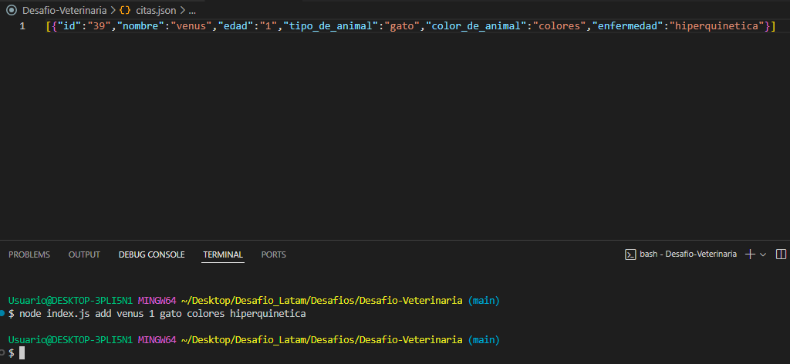

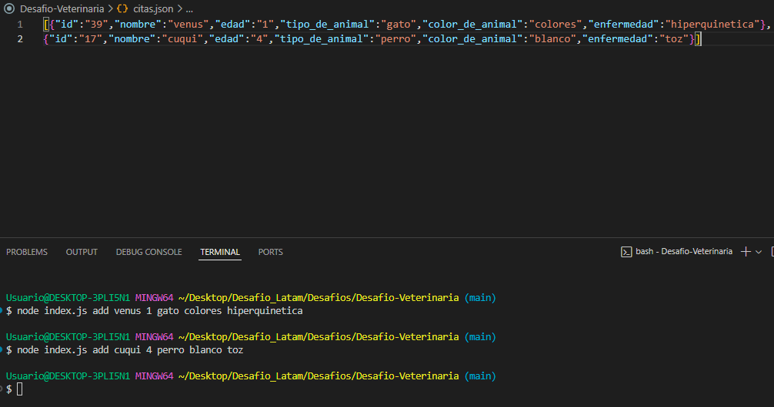

Función de lectura de datos de archivo json

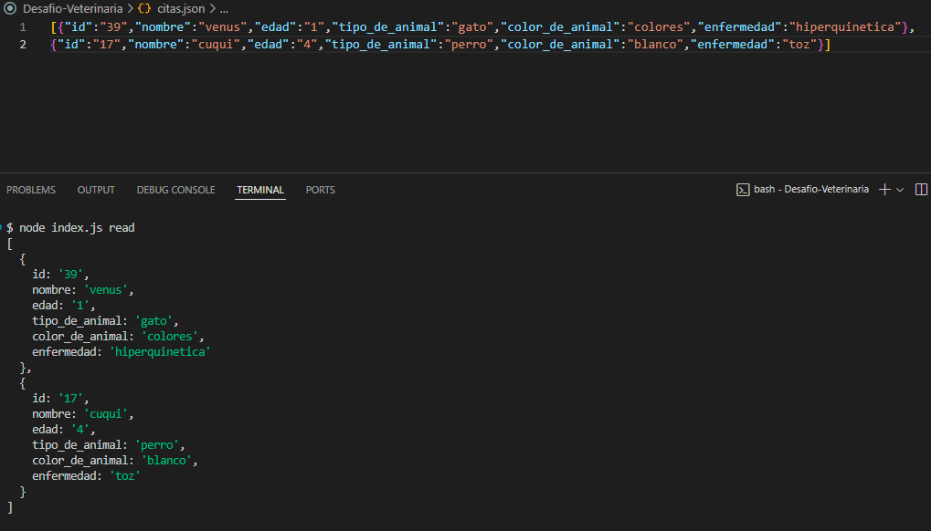

Función de actualización de archivo json

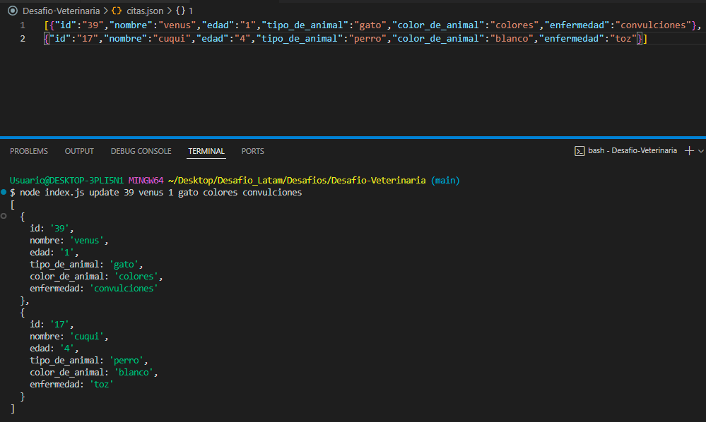

Función de borrado de datos archivo json

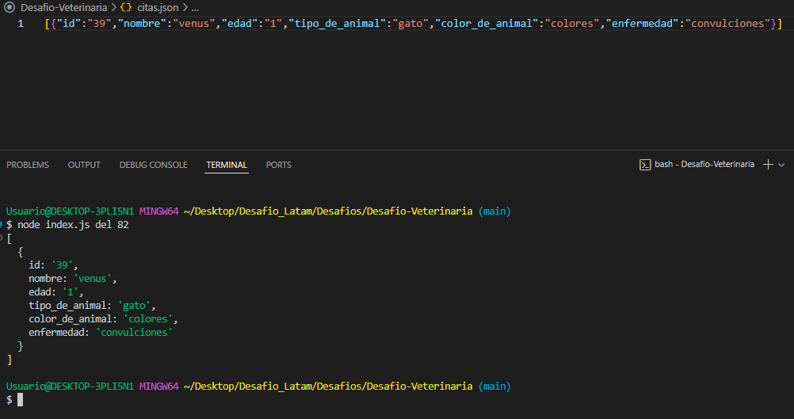

Requerimientos

1-Ejecutar scripts js desde la terminal

Se utilizaron las funciones creadas ejecutadas desde la terminal , como se ve en las fotos

2,3-Crear archivos con el módulo File Sistem, Leer archivos con el módulo File Sistem

Se utilizan los módulos WriteFileSync y el módulo ReadFileSync para escribir y leer los archivos

4-importar y exportar módulos en Node js

Se exportan módulos desde el archivo operaciones.js y se importan desde el archivo index.js, los cuales se ejecutan desde la terminal

5-Utilizar argumentos escritos por línea de comando

Se agregan datos al archivo citas.json, escribiendo los argumentos en la terminal, del mismo modo se actualizan y se eliminan